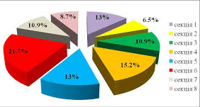
ТЕОРІЯ ПЛАНУВАННЯ ЕКСПЕРИМЕНТУ ЕЛЕКТРОМЕХАНІЧНИХ ПРИСТРОЇВ ТА СИСТЕМ

Основними завданнями вивчення дисципліни є формування у магістрів з електроенергетики, електротехніки та електромеханіки теоретичних знань, умінь та практичних навичок відповідно до поставленої мети.

ПРОГРАМА НАВЧАЛЬНОЇ ДИСЦИПЛІНИ
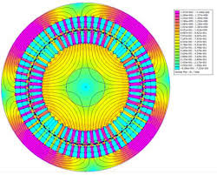  ЗМІСТОВНІ МОДУЛІ | 1. ПЕРВИННА ОБРОБКА ДАНИХ ПАСИВНОГО ЕКСПЕРИМЕНТУ  2. КОРЕЛЯЦІЙНО-РЕГРЕСІЙНИЙ АНАЛІЗ РЕЗУЛЬТАТІВ  3. ОСНОВИ ТЕОРІЇ ПЛАНУВАННЯ ПОВНО ФАКТОРНОГО ЕКСПЕРИМЕНТУ  4. ОРТОГОНАЛЬНІ ЦЕНТРАЛЬНІ КОМПОЗИЦІЙНІ ПЛАНИ Й ОБРОБКА ЇХ РЕЗУЛЬТАТІВ  5. ОСНОВИ ТЕОРІЇ ПЛАНУВАННЯ ДРІБНОГО ФАКТОРНОГО ЕКСПЕРИМЕНТУ  6. ПРОВЕДЕННЯ ЕКСПЕРИМЕНТУ ТА ОБРОБКА ЙОГО РЕЗУЛЬТАТУ  7. ПРОВЕДЕННЯ АКТИВНОГО ЕКСПЕРИМЕНТУ В ЕЛЕКТРОМЕХАНІЧНИХ СИСТЕМАХ  З МЕТОЮ ОПТИМІЗАЦІЇ ТЕХНОЛОГІЧНИХ ПРОЦЕСІВ
Лабораторні роботи

